# Documentation technique

## Spécifications Techniques

Serveur :

* The World (planetHoster)
* Version PHP  8.2
* Extension : PDO_mysql
* Version 10.5.21-MariaDB

Pour le front :

* Html 5
* Css 3/ scss
* Bootstrap 5.3.2
* Javascript
* Axios
* Node.js 18.16
* Npm 9.5.1
* Twig

Pour le back :

* PHP 8.2 PDO
* Symfony 7
* MySql
* Composer 2.6.6

## Diagramme de cas d’utilisation

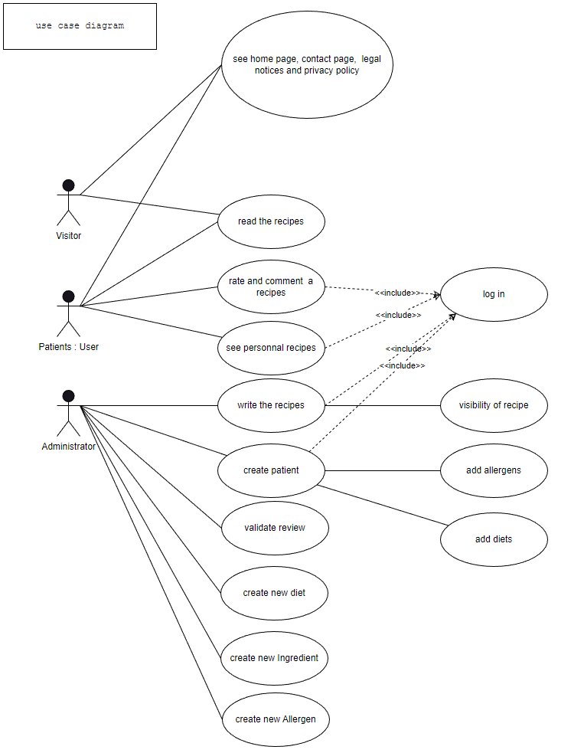

## Diagrammes de séquences

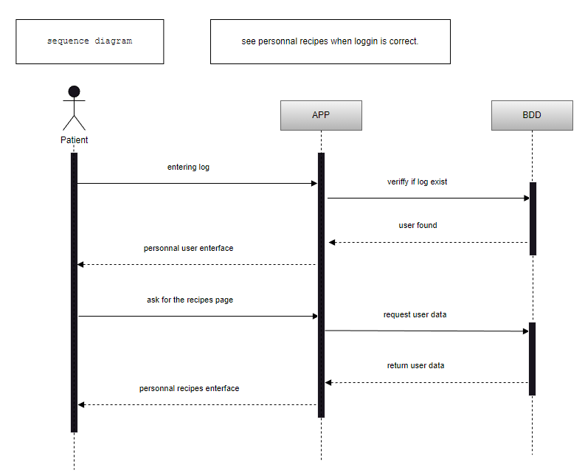

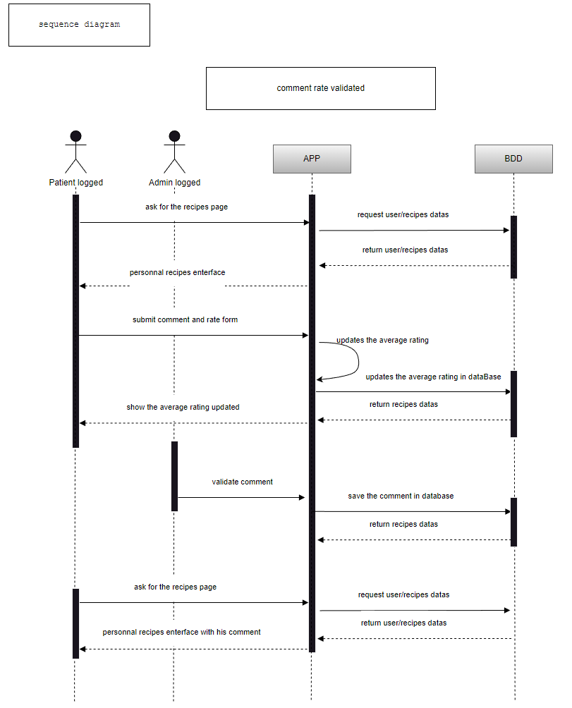

## Diagramme d’activité

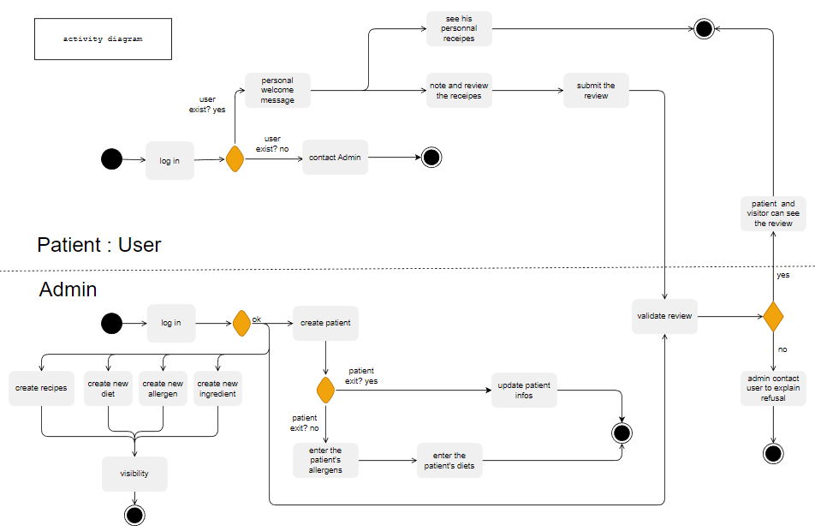

## Diagramme ER

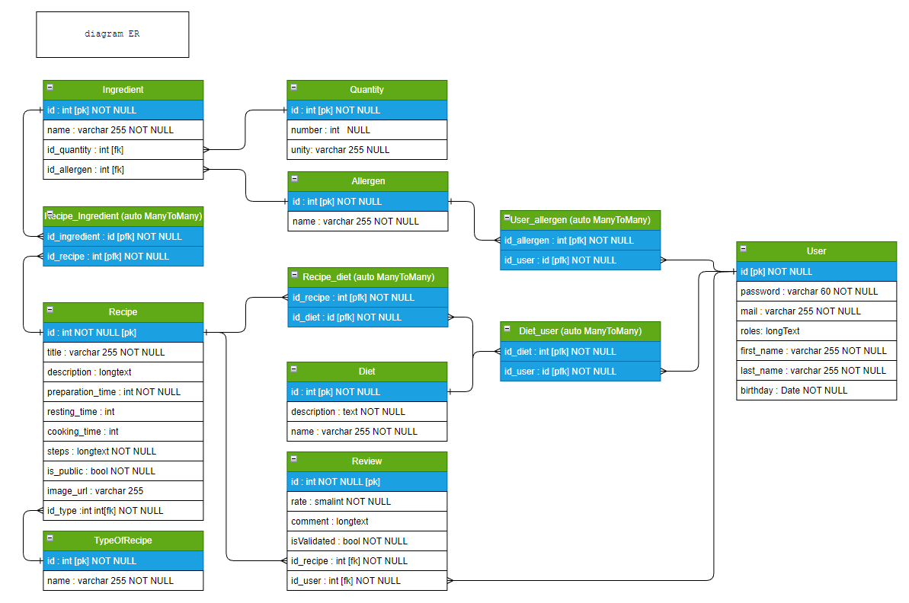

## Diagramme de classe

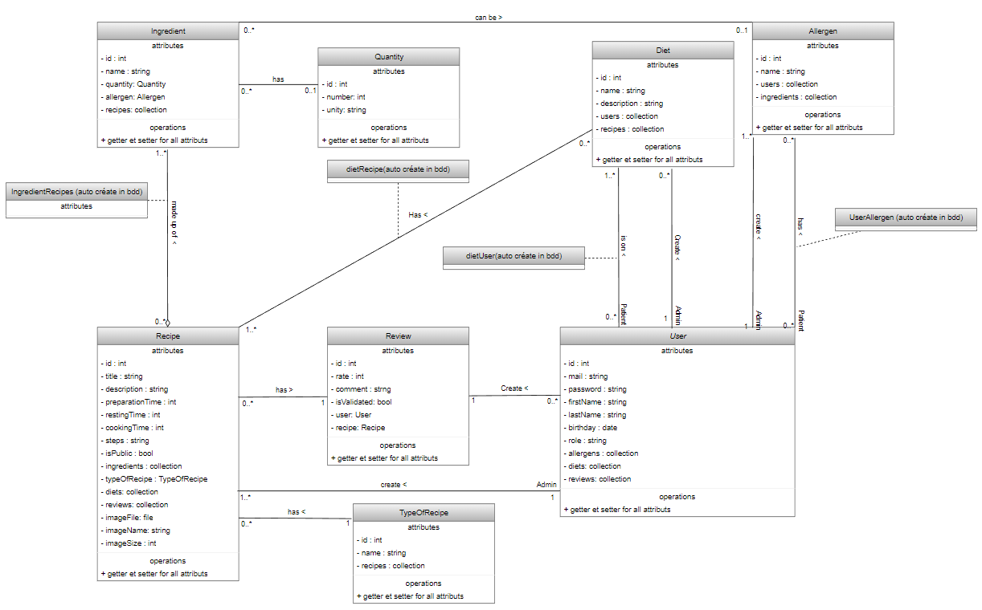

## Story Mapping

